

COURTIER ASSERMENTE – Olivier EVRARD
Tél : 02 99 202 202 – Fax : 02 99 202 200
BP 50 – 35404 ST-MALO Cédex – France

SAINT MALO, le 27/10/2011 $ 1,3997

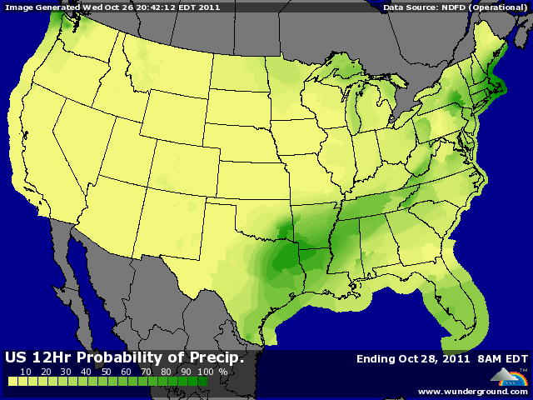

BLE : - clôture au plus bas sur ventes de fonds pour une réduction des risques avant le sommet européen,
- baisse généralisée des MP et du pétrole (stocks US en hausse),
- hausse du dollar dans l’après midi lorsque les craintes d’un échec à Bruxelles ont renversé les marchés, et donc pression sur les cours,
+/- reprise de l’Euro en fin de journée, ainsi que des bourses, après la ratification par l’Allemagne d’une augmentation du FESF,
+/- météo toujours sèche aux US et en Europe de l’est, avec des dégâts à craindre si les températures chutent brutalement,
+/- achat de 120KT de blé russe par l’Egypte à 243,44$ FOB, alors que l’offre ukrainienne était à 249,92$. Pas d’offre en origine US et la meilleure française à 268,14$,

MAÏS : - aussi une clôture au bas de la séance, avec le pétrole et le dollar et malgré les bourses à la hausse en soirée,
- météo sud américaine très favorable au planting,
- forte concurrence mondiale du blé feed par rapport au maïs en alimentation animale,
- le Japon a acheté pour la 1ère fois un cargo de maïs ukrainien. Une sorte de test pour la suite de ses appro, alors que le potentiel export de l’Ukraine approche les 12 millions cette année (4,95 en 2010/11),
+/- vente de 100KT de maïs US à destination inconnue sur 2011/12,
+/- production d’éthanol à +0,11% sur la semaine (+3,3% sur 1 an) avec une conso de maïs de 96,8 millions de bx pour des besoins de 96,3 millions,
+/- ventes export attendues entre 6 et 900KT (1,846 millions),

SOJA : - comme les céréales, avec des fonds à la vente,
- pression du dollar et du pétrole en 2ème partie de séance,
- crainte pour la demande avec la crise européenne et la croissance mondiale sans cesse revue à la baisse,
- excellente conditions météo en Amérique du sud pour le planting,
+/- météo US humide sur l’est, ralentissant la fin de la récolte,
+/- ventes US attendues entre 500KT et 1 million (594.700 mt)

A SUIVRE : la réaction des marchés à ce qui semble être un plan audacieux pour la sortie de crise en Europe. Attendons de voir les mesures concrètes et surtout comment chaque pays de l’EU va s’y prendre pour arrêter de creuser le trou que l’on vient de boucher partiellement.

